**Промежуточная аттестация по английскому языку в 7 классе.**

Данная работа составлена в формате ВПР и состоит из 4 чтение: аудирование, чтение, лексико-грамматическое задание и написание электронного письма. На выполнение работы отводится 45 минут.

**Система оценивания работы**

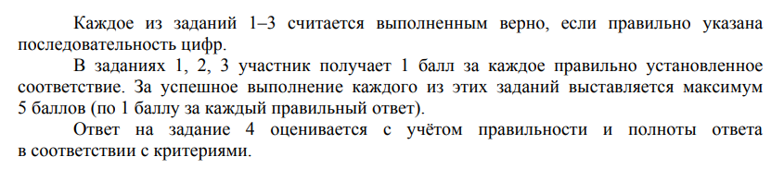

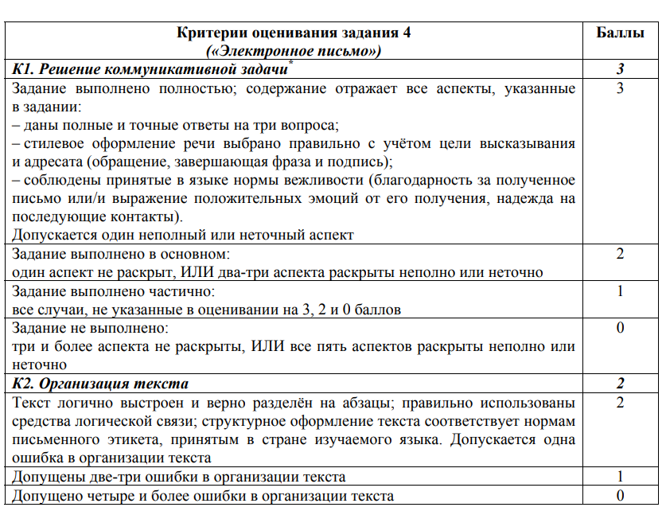

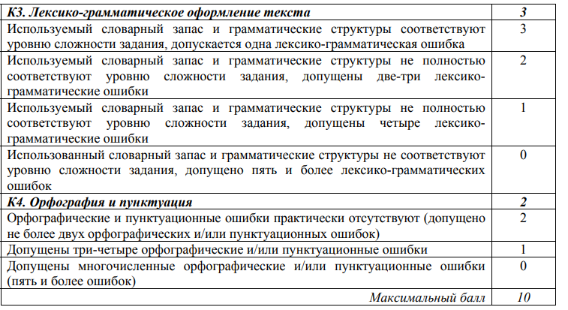

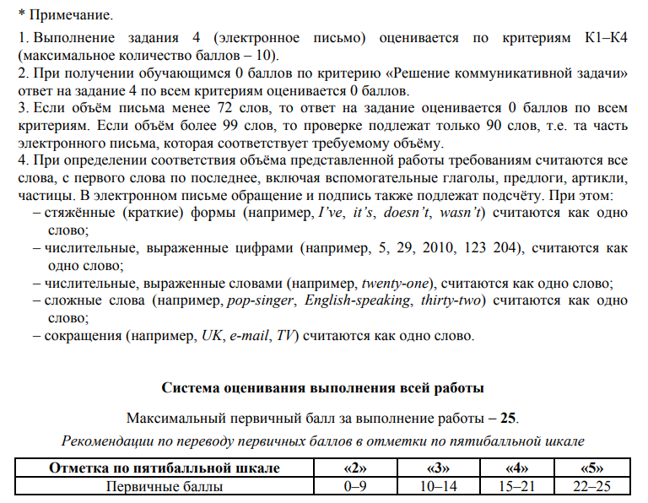

**Демоверсия работы**

